计算机网络”101 计划”课程建设 · 第一次研讨总结报告
会议时间： 2026 年 6 月 1 日 11:02-11:26 会议形式： 线下会议 + 钉钉群协作 会议地点： 浙江工商大学会议室 参会人员： 诸葛斌、金蓉、高明、李传煌、蒋献 记录人： 虾尔 AI 助手（诸葛斌团队） 报告日期： 2026 年 6 月 1 日

会议现场
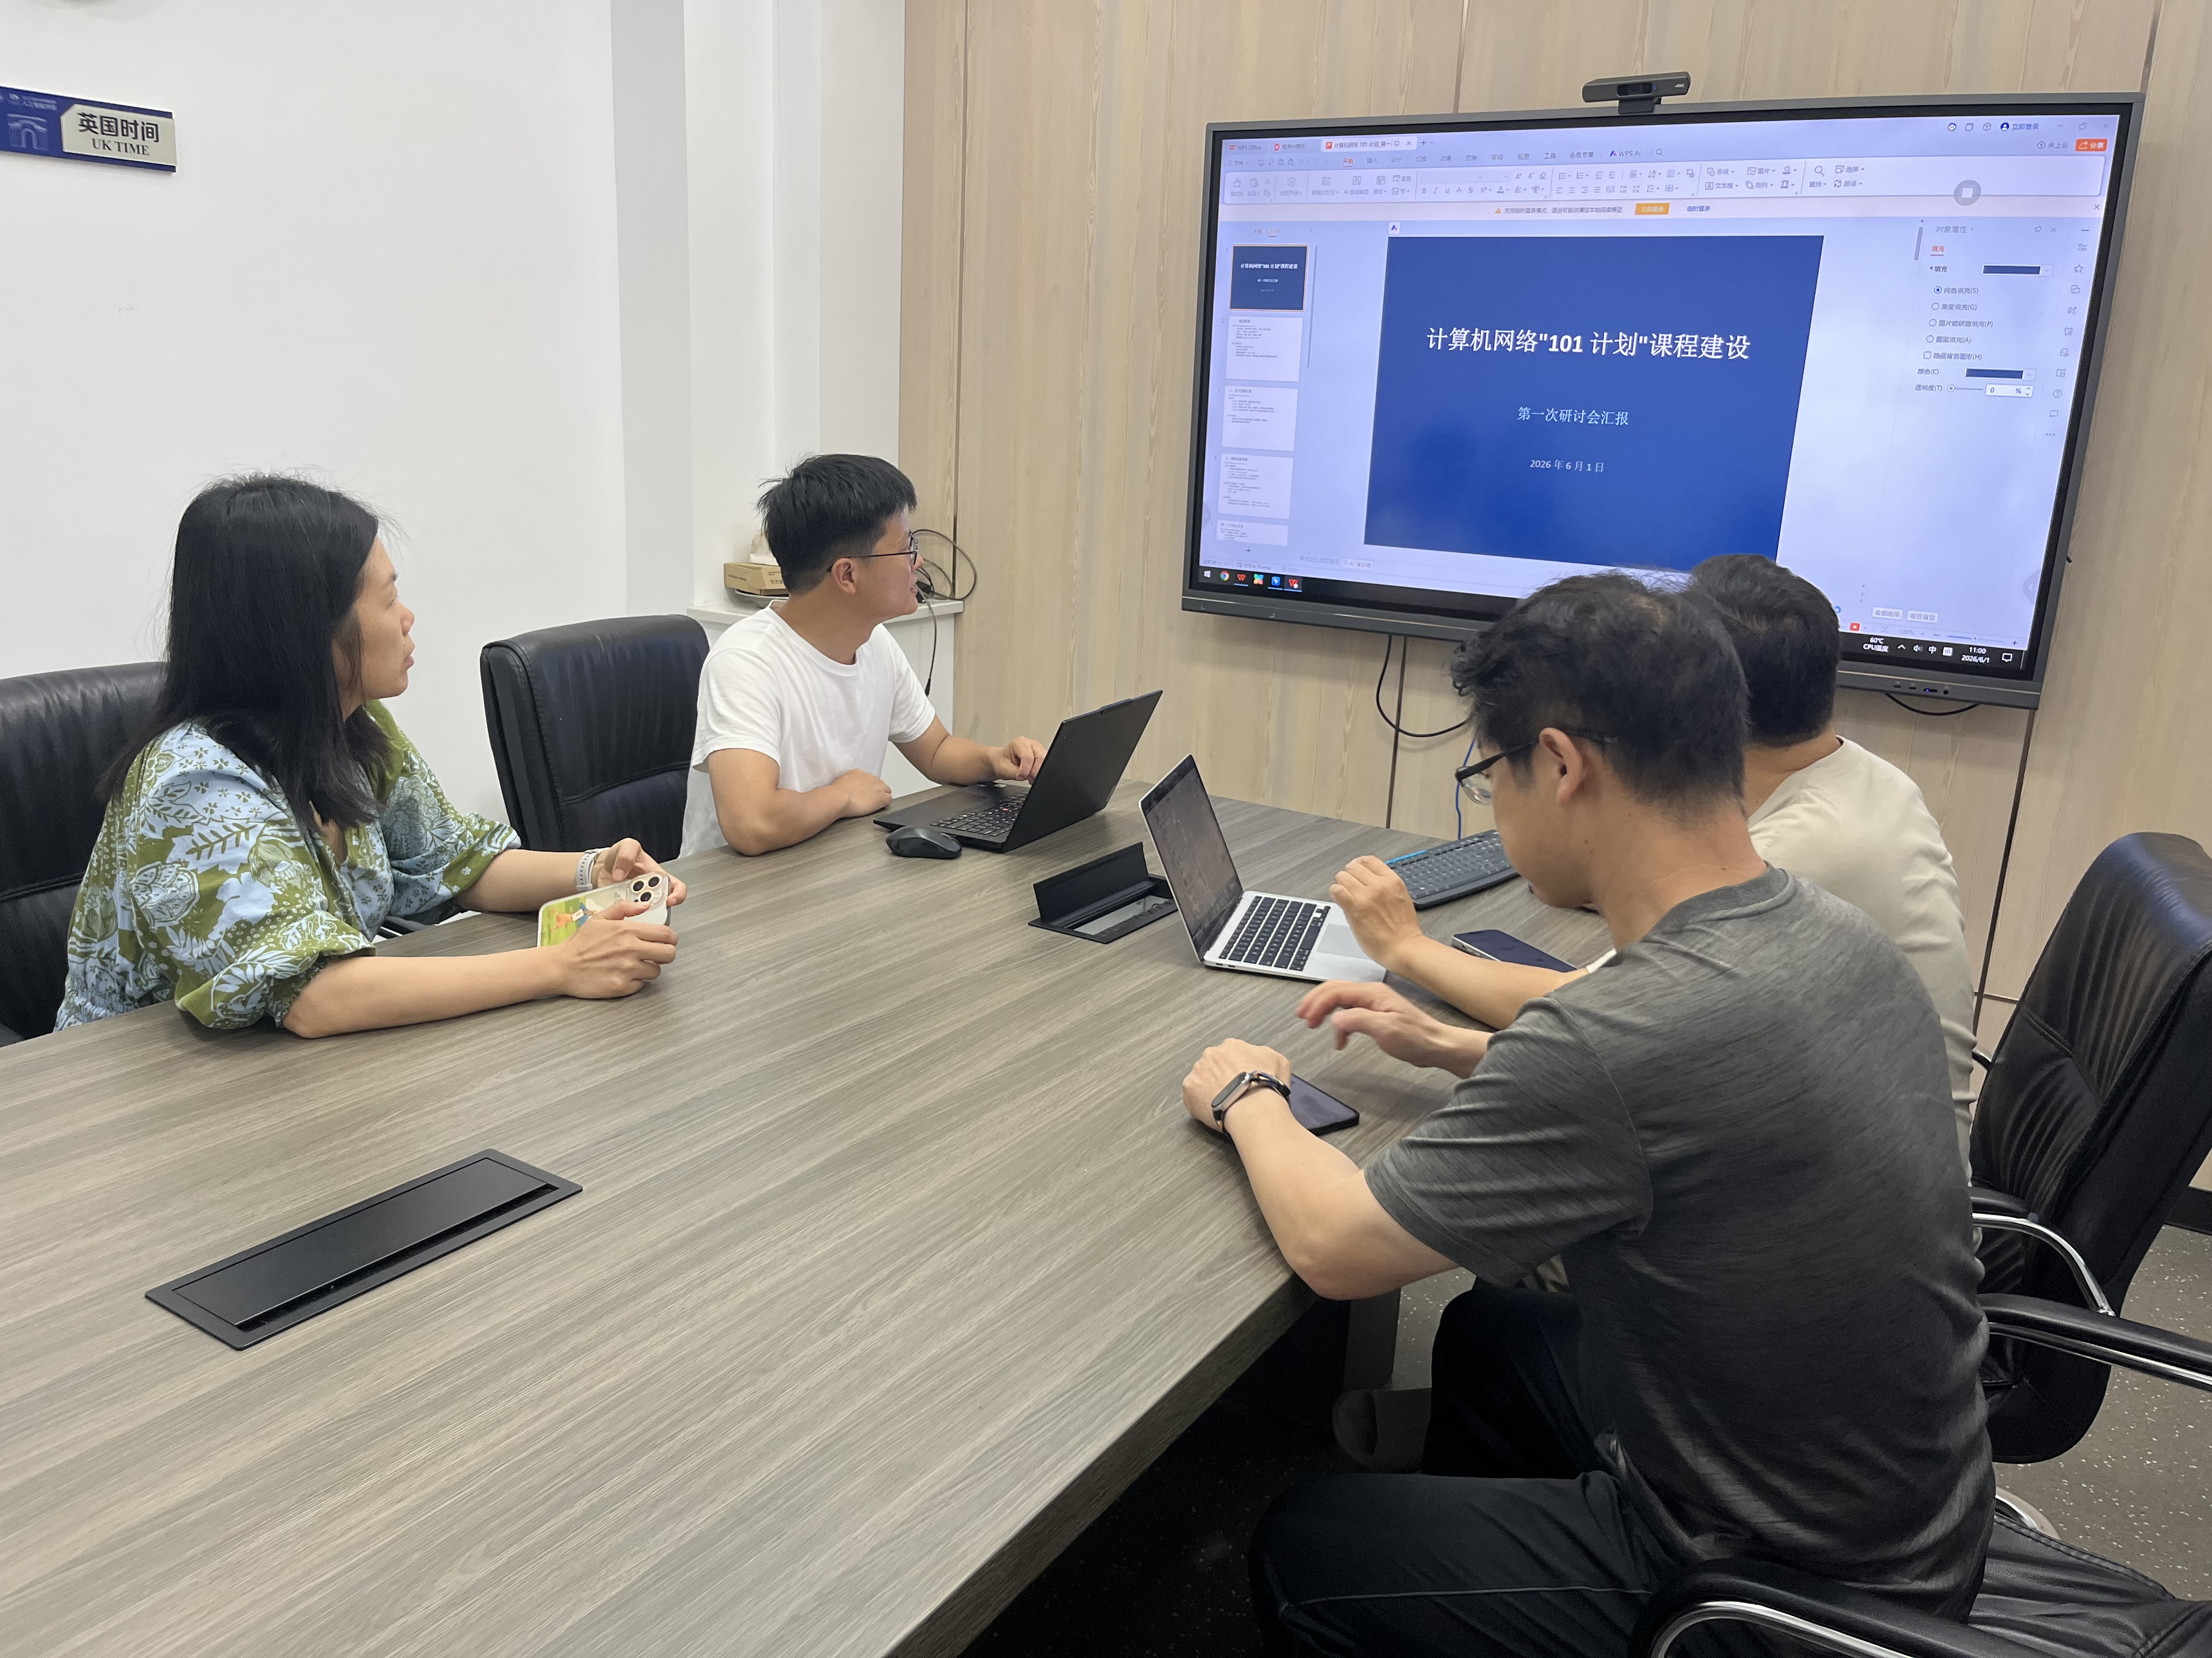
第一次研讨会现场
图：第一次研讨会现场，参会人员正在听取 PPT 汇报

一、会议背景
本次会议围绕 AI 工具在课程教学中的应用展开，重点探讨如何利用”小螃蟹”“小龙虾”等 AI 助手生成教学材料、改革作业形式，并重构课程设计逻辑。诸葛斌提出核心目标：未来课程建设的关键不再是知识传授，而是培养学生对 AI 生成内容的判断力，并强调当前所有教学工作应服务于探索 AI 与教育融合的可行性。

二、核心指导思想

（一）课程定位转型
从”知识灌输”转向”AI 应用的实践场景”
- 课程不再是教学核心，而是 AI 工具应用的背景场景
- AI 工具（如 Manus）应作为学生自主实践载体，而非教师代劳
- 教师应聚焦于如何利用 AI 提升教学效率与学生能力培养

（二）教育目标
不是”能否做出”，而是”是否达到教育效果”
- 展示效果需超越传统 PPT 和教材，追求媒体化表达高度
- 核心仍在于教育实效而非形式美观
- 课程未来定位应转向 AI 原生教学范式

（三）未来展望
五年后专业教育将全面重构
- 本科生与研究生教学逻辑趋同
- 教育核心应转向培养学生对 AI 生成内容的判断力与批判性思维
- 教师需先相信 AI 的潜力，才能调整教学策略

三、会议讨论要点

（一）AI 工具在课程中的应用模式

1. 作业形式改革
议题 | 讨论要点 | 结论
知识点自动化生成 | 如何改革作业形式？ | 要求学生使用 AI 为每个知识点生成讲解材料（如动画、文档），作为日常作业
成果筛选机制 | 如何评估学生作业？ | 教师从全班提交的 AI 生成内容中挑选出 3 个最佳版本，纳入课程资源库
价值评判权转移 | 评价标准是什么？ | 由教师主观评价转为学生作品实际质量驱动——“交一百份作业，只要有两份超出想象，就是成功”

2. 实验课适配性讨论
议题 | 讨论要点 | 结论
实验课 AI 应用 | AI 是否适合实验课？ | 当前 AI 适合用于理论课的知识点呈现，但直接嵌入实验课存在难度
理论 + 实验结合 | 如何平衡？ | 实验前半部分涉及理论知识，可结合 AI 生成内容辅助理解；后半部分操作性内容仍需传统方式支撑

3. 教学目标重构
议题 | 讨论要点 | 结论
核心目的 | 教学的核心目标是什么？ | 不是让学生掌握具体课程内容，而是通过课程场景训练其熟练使用 AI 工具的能力
终极判断标准 | 如何评估 AI 教学效果？ | 不在于 AI 能否完成任务，而在于”花更多时间后是否能做得更好”
风险与判断力 | AI 辅助教学的风险？ | 若缺乏判断力，盲目部署 AI 生成内容可能导致错误累积。教学重点应转向如何正确引导和评估 AI 输出结果

（二）教学资源与课程建设方向

1. 现有资源状态
- 已有研究生团队基于 SDP 等案例进行过初步尝试，部分内容已在微信群共享
- 当前 AI 生成内容整体质量参差，从专业角度看”完全是不靠谱的”“是垃圾”，但视觉表现优于传统 PPT 和教材

2. 建设目标升级
- 不满足于”看上去漂亮”，希望推动 AI 生成内容达到更高媒体化水平，具备对外展示和推广价值
- 鼓励创新性探索，例如引导学生提出”颠覆想象的好奇想法”，而非仅完成标准化输出

3. 国际化适配考虑
- 英方教学材料同步需额外处理，流程更复杂，但方向一致：即用 AI 重构教学表达形式

（三）课程组织与分工调整

1. 教学主导权让渡
- 诸葛斌表示希望将整门课程交由他人主导，“下学期我会上你想上的东西”
- 未来课程规划由”小熊”统筹协调，相关讨论在钉钉群内通过@“小龙虾”等方式推进

2. 跨层级教学统一性
- 研究生与本科生课程本质趋同，均应转向以 AI 工具使用为核心的训练模式
- 强调五年内所有专业和课程可能被 AI 重塑，“纠结课程有没有意义已无必要”

（四）AI 工具使用实操与技术支持

1. 操作方式说明
- 在钉钉群内可直接@“小龙虾”发起对话，或与其私聊处理敏感内容
- 私聊适用于不愿公开讨论的任务，确保灵活性

2. 技术保障情况
- 当前 AI 算力充裕，“怎么折腾都没关系”
- 所购套餐性价比高，靠和续费顺利，支持长期使用

3. 使用体验反馈
- 初期存在操作障碍（如鼠标晃动影响录屏），但可通过垫鼠标垫等方式改善
- 生成效率极高，例如将期末汇报 PPT 批量投喂给 AI，可自动生成高质量课程总结

四、实践案例与经验

SDP 课程实践
核心方法： 将知识点拆解为学生作业任务，按效果筛选最佳方案
步骤 | 内容
1. 知识点拆解 | 将课程知识点拆解为学生作业任务
2. 学生实践 | 学生使用 AI 工具生成可视化内容（动画、讲解等）
3. 效果筛选 | 按效果优劣筛选最佳实现方案
4. 资源库建设 | 形成可复用的知识点资源库
关键原则： - 每知识点选三个最优作品 - 资源建设须面向推广复用，避免杂糅堆砌 - 以媒体化表达高度呈现，超越传统 PPT 和教材

期末汇报 AI 化
本学期期末汇报 PPT 交由 AI 自动生成课程总结
- 提升效率与呈现质量
- 体现 AI 原生课程管理思路
- 教师从内容制作中解放，聚焦质量把关

五、会议决议

决议一：AI 融入教学的核心目标
- 内容： 以课程为场景，训练师生使用 AI 工具的能力，最终实现教育资源的 AI 原生重构
- 负责人： 诸葛斌
- 配合人： 全体
- 时间节点： 2026 年 9 月

决议二：学生作业转型
- 内容： 要求学生使用 AI 为每个知识点生成讲解材料（如动画、文档），作为日常作业
- 负责人： 金蓉
- 配合人： 蒋献
- 时间节点： 2026 年 9 月

决议三：成果筛选与资源库建设
- 内容： 教师从全班提交的 AI 生成内容中挑选出 3 个最佳版本，纳入课程资源库
- 负责人： 诸葛斌
- 配合人： 全体
- 时间节点： 课程建设周期内完成

决议四：实验课 AI 应用探索
- 内容： 探索 AI 在实验课中与仿真平台结合的可能性
- 负责人： 金蓉
- 配合人： 蒋献
- 时间节点： 持续探索

决议五：期末汇报 AI 化
- 内容： 本学期期末汇报 PPT 交由 AI 自动生成课程总结
- 负责人： 虾尔 AI 助手
- 配合人： 诸葛斌
- 时间节点： 2026 年 7 月

六、关键原则总结
序号 | 原则 | 说明
1 | AI 工具定位 | Manus 等作为学生自主实践载体，非教师代劳
2 | 实验课与理论课分离 | 实验课不应直接由 AI 替代仿真平台操作，但 AI 可用于辅助概念理解
3 | 人机协同决策 | 引导学生部署前验证生成结果，提升判断力
4 | 学生驱动创新 | 组织学生组队提交 AI 生成作业，人工筛选优质成果
5 | 媒体化表达 | 展示效果需超越传统 PPT 和教材
6 | 面向推广复用 | 资源建设须避免杂糅堆砌，形成系统化资源库
7 | 教育实效优先 | 核心在于教育实效而非形式美观
8 | 信念先行 | 教师需先相信 AI 的潜力，才能调整教学策略
9 | 峰值发现机制 | “找两个好作品”比”让所有人做对”更重要
10 | 迭代思维 | 对”垃圾但可用”内容的容忍度极高，先有粗糙产出，再通过筛选与反馈闭环逐步提纯价值

七、下一步行动计划
序号 | 任务 | 负责人 | 时间节点
1 | 整理本次研讨会完整纪要 | 虾尔 AI 助手 | 2026-06-01
2 | 更新任务分工表（融入 AI 原生理念） | 虾尔 AI 助手 | 2026-06-01
3 | 更新 6 月行动计划（增加学生作业创新驱动） | 虾尔 AI 助手 | 2026-06-01
4 | 更新 PPT（更新核心改革方向） | 虾尔 AI 助手 | 2026-06-01
5 | 提交工作组备案 | 金蓉 | 2026-06-05
6 | 布置学生使用 AI 生成各知识点讲解材料 | 相关任课教师 | 已开始执行
7 | 在钉钉群内组织 AI 教学试验并@“小龙虾”协作 | 小熊、金蓉等 | 持续进行
8 | 汇总每个知识点的三个最佳 AI 生成成果 | 教师团队 | 课程建设周期内完成
9 | 探索 AI 在实验课中与仿真平台结合的可能性 | 金蓉等 | 持续探索

八、会议金句
“未来课程建设的关键不再是知识传授，而是培养学生对 AI 生成内容的判断力。” —— 诸葛斌
“不是’能否做出’，而是’是否达到教育效果’。” —— 诸葛斌
“教师需先相信 AI 的潜力，才能调整教学策略；是否能实现不重要，重要的是是否愿意探索与验证。” —— 诸葛斌
“未来五年内传统专业与课程可能消亡，教育核心应转向培养学生对 AI 生成内容的判断力与批判性思维。” —— 诸葛斌
“交一百份作业，只要有两份超出想象，就是成功。” —— 诸葛斌
“纠结课程有没有意义已无必要。” —— 诸葛斌

九、AI 洞察
本次会议标志着从”AI 辅助教学”向”教学服务于 AI 能力培养”的范式逆转，课程本身成为 AI 应用的试验场。
对”垃圾但可用”内容的容忍度极高，反映出一种典型的 AI 迭代思维：先有粗糙产出，再通过筛选与反馈闭环逐步提纯价值。
“找两个好作品”比”让所有人做对”更重要，预示未来教育评价体系或将从均值导向转向峰值发现机制。

报告撰写： 虾尔 AI 助手（诸葛斌团队） 报告审核： 诸葛斌 报告日期： 2026 年 6 月 1 日

